Großfalzziegel-Standard Z10 Flächenziegel

Jacobi Dachziegel

Eigenschaften

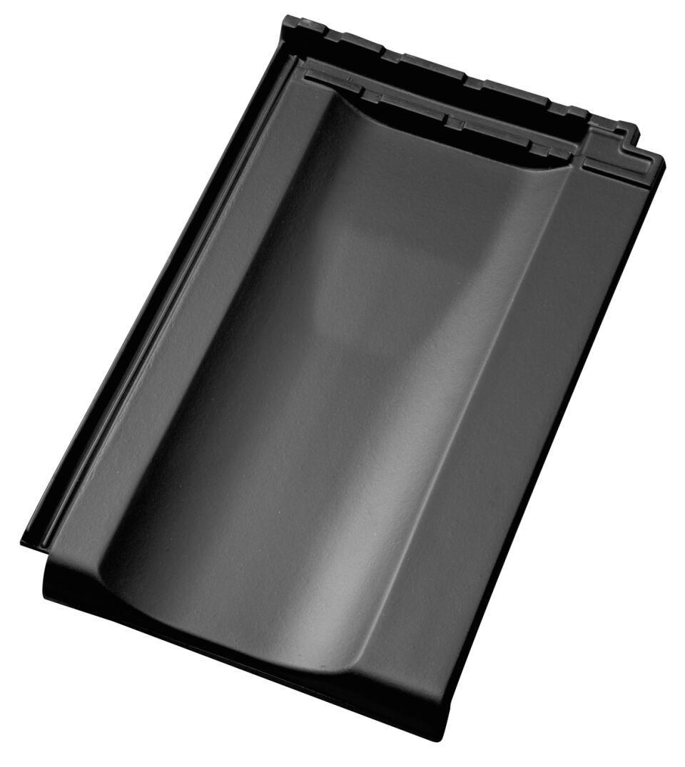

Art Dachziegel

Falzziegel, Großfalzziegel

Farbton

braun, dunkelbraun, dunkelrot, grau, kupfer, natur, rot, schwarz

Format

Ganzer Ziegel, Halber Ziegel

Oberfläche

engobiert, naturfarben

Werkstoff

Ton

Breite (mm)

287,00

Länge (mm)

456,00

Bauteil, Dachdeckung/Wandbekleidung

Dachfläche

Gewicht (kg)

4,40

Firstempfehlung

F6v, F1v, F16, F9, F1

Verpackung Teilgebindeeinheit

Kleinpäckchen

Regeldachneigung in °

≥ 30

Verpackung in Stück pro Kleinpäckchen/Schlauch

60

Deckbreite (cm)

26.5

Decklänge (cm)

32.0 - 38.0

Verpackung in Stück pro Palette

240

Bedarf Stück pro m²

9,9-11,8